Přijďte se s námi opět zapojit do celorepublikové akce
„UKLIĎME ČESKO“
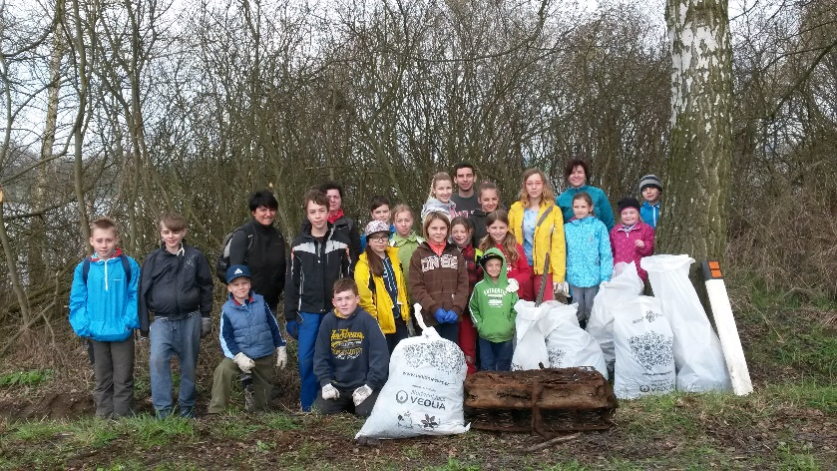
Společně se vydáme uklidit Hrejkovice a okolí.
Sejdeme se v sobotu 8. dubna 2023 v 10 hod
u Hrejkovické hospody.
Nakonec si společně opečeme buřty :-).

